
Perlong Medical Equipment Co., Ltd

XY-980D – Unité d’aspiration à vide élevé
Une aspiration performante issue de l’expertise

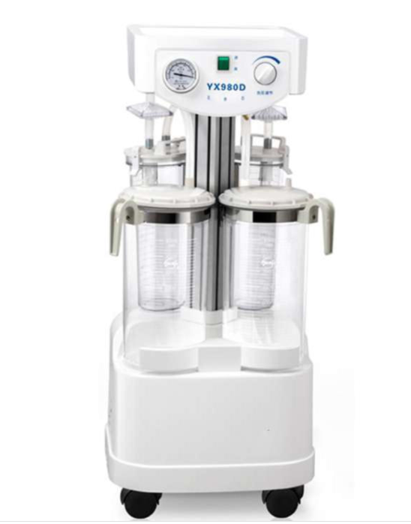
SUPPORT

DILIGENCE

COMPETENCE

XY-980D Spécification technique

L’aspirateur électrique YX-980D offre un vide élevé et un débit important grâce à son système à double piston. Il permet une montée rapide du vide et génère une aspiration puissante. Il est particulièrement adapté aux interventions chirurgicales nécessitant l’aspiration rapide de grandes quantités de liquides. Sa conception avancée et sa configuration optimisée garantissent des performances fiables et efficaces.

Présentation du produit

- Pompe à piston sans huile, sans maintenance ; débit pouvant dépasser 80 L/min, montée rapide du vide.
- Dispositif de protection anti-débordement empêchant les liquides de pénétrer dans le circuit interne.
- Filtre à air protégeant la pompe contre les impuretés.
- Bocaux en polycarbonate transparent haute résistance, grande capacité et faciles à nettoyer.
- Sélecteur de cuve permettant un changement rapide de réservoir en cours d’utilisation ; gobelet de rinçage destiné au rangement du cathéter pendant l’intervention.
- Boîtier de rangement arrière pour pédale de commande, câble d’alimentation, etc., facilitant le transport et le stockage.

Caractéristiques techniques

- Vide maximal : 0,09 MPa (680 mmHg)
- Plage de vide réglable : 0,02 MPa à 0,09 MPa
- Débit : ≥ 80 L/min (selon configuration)
- Niveau sonore : < 60 dB(A)
- Bocaux : 4000 ml × 2 + 2000 ml × 2 (PC)
- Alimentation : AC 220 V / 50 Hz
- Puissance absorbée : 280 VA
- Dimensions : 44 × 50 × 99,5 cm
- Poids brut / net : 25 kg / 22 kg

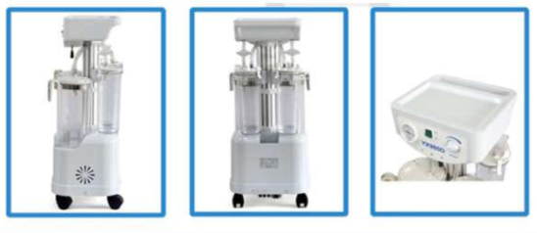

XY-980D Spécification technique

Points d’évolutivité et avantages

- Débit d’aspiration performant
  - Débit ≥ 80 L/min, conforme aux exigences minimales, assurant une aspiration chirurgicale efficace.
- Pompe à double cylindre sans huile
  - Réduit l’entretien et améliore la fiabilité à long terme par rapport aux moteurs traditionnels à piston.
- Contrôle réglable de la pression d’aspiration
  - Possibilité d’ajuster la pression pour différents types d’interventions chirurgicales grâce au vacuomètre intégré.
- Sécurité renforcée
  - Protection anti-débordement et filtre d’air intégrés pour protéger la pompe et le personnel, réduisant le risque de contamination.
- Capacité des bocaux optimisée
  - Deux bocaux de 4 L + deux bocaux de 2 L, offrant une flexibilité accrue et réduisant la fréquence de vidange pendant les interventions.
- Ergonomie mobile améliorée
  - Chariot intégré avec poignées et rangement pour pédale et câbles, facilitant la mobilité dans le bloc opératoire.
- Niveau sonore réduit
  - Fonctionnement silencieux (≤ 60 dB(A)), adapté à un environnement opératoire sensible.

